DESCRITIVO APLICATIVO FOCUS E-SUS
Objetivo do app: auxiliar no preenchimentos das fichas do e-SUS CDS. A escolhida para se iniciar o desenvolvimento foi a Ficha de Visita Domiciliar (Atualizada para Ficha de Visita Domiciliar e Territorial).

Plataforma: Desenvolvimento Nativo para Android.

Funcionamento e sincronização com sistema Desktop:
- O App funciona de forma off-line;
- A transferência de dados entre o sistema desktop Saúde e o aplicativo seria feita via conexão USB entre o dispositivo e o computador;

Antes de se aprofundar no funcionamento do aplicativo, é necessário entender alguns aspectos sobre o funcionamento do sistema Saúde da empresa Focus, com o qual o aplicativo interage.
Neste sistema desktop, cada profissional possuiu um nome de usuário e uma senha para realizar o login no sistema. Cada profissional possui também sua função, ou atribuição, como por exemplo, agente comunitário de saúde, enfermeiro, dentre outros.
No caso dos agentes comunitários de saúde, cada um deles está vinculado a uma área e micro área, que abrangem um determinado conjunto de domicílios (ou casas, por assim dizer), pelos quais esse profissional é o responsável para, por exemplo, visitar e preencher algumas das fichas do e-SUS CDS referentes à aqueles domicílios.
Quando se fala em domicílio, deve-se ter em mente que o mesmo pode ser uma casa, um apartamento ou uma chácara, por exemplo. Em cada domicílio podem residir de 0 (zero) a N pacientes.
Dentre as opções relacionadas ao aplicativo presentes no sistema desktop tem-se a Exportação de Dados. Nessa tela, o agente comunitário de saúde logado, visualiza todos os domicílios que fazem parte de sua área e micro área, e seleciona quais desses domicílios ele irá visitar. Estão disponíveis diversas opções de pesquisa e filtro para facilitar a localização das informações.
Após a seleção dos domicílios que serão visitados, as informações são exportadas ou copiadas para o dispositivo móvel conectado ao computador.
Neste processo de exportação, além das informações referentes ao domicílio em si, como endereço, também são exportadas algumas informações sobre o agente logado, como nome, RG, CPF, INE (código de identificação da equipe e-SUS a qual o agente pertence), usuário e senha de acesso ao sistema. Note que também são exportadas as informações referentes ao login do usuário. Essas informações são criptografadas em MD5 e utilizadas pelo agente comunitário de saúde para logar no aplicativo, o que facilita seu trabalho, pois não há a necessidade de um novo usuário e senha de acesso para o aplicativo.
Como já dito, cada domicílio possui um conjunto de pacientes que residem no mesmo. Assim, algumas informações sobre os pacientes que residem nos domicílios selecionados para visita também são exportadas para o aplicativo, como nome, data de nascimento, sexo, RG, CPF e CNS (Cartão Nacional de Saúde).
Após realizado o processo de exportação dos dados, basta o agente comunitário de saúde acessar o aplicativo com seu usuário e senha, visualizar a lista de domicílios a serem visitados, escolher um, e abrir a Ficha de Visita Domiciliar do e-SUS. Na ficha, as informações referentes ao profissional responsável são automaticamente preenchidas com os dados do usuário logado no aplicativo. A parte da identificação do paciente, possui um spinner (ou combobox), com o nome de todos os pacientes que residem naquele domicílio. Basta selecionar um, e as informações referentes ao paciente são automaticamente preenchidas na ficha de Visita Domiciliar. Depois, basta concluir o preenchimento dos demais campos da ficha e salvar.
Na ilustração 4, pode-se ver a tela de login do aplicativo. Nesta tela, o profissional acessa o aplicativo utilizando o mesmo usuário e senha utilizados no sistema desktop.

Ilustração 4 – Tela de login do aplicativo.
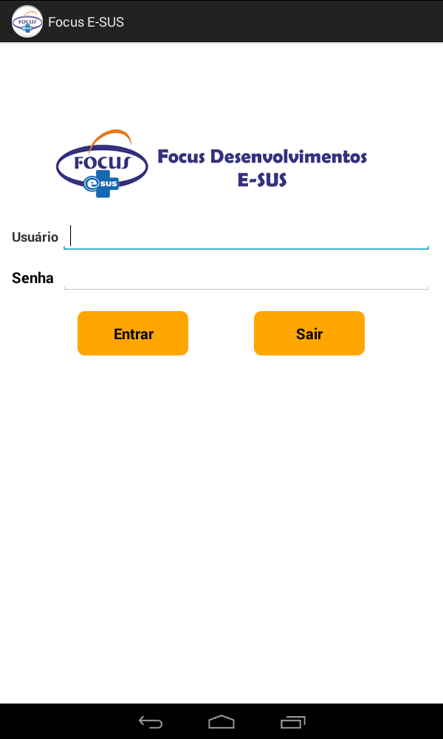
Fonte – O autor (2016)

Após realizar o login, o profissional tem acesso ao menu principal do aplicativo, de onde é possível acessar a lista de domicílios a serem visitados, como pode ser visto nas ilustrações 5 e 6 respectivamente.

Ilustração 5 – Menu principal do aplicativo.
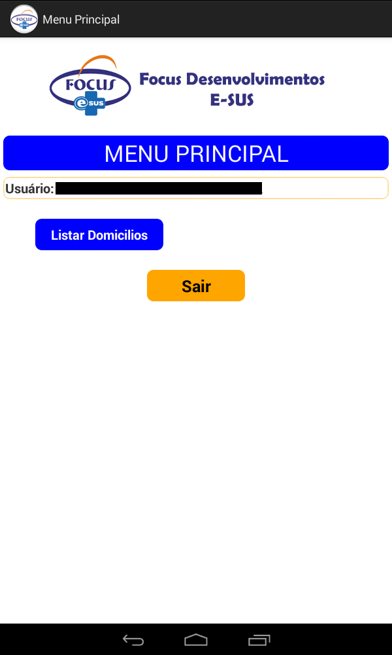
Fonte – O autor (2016)

Ilustração 6 – Lista de Domicílios a serem visitados.
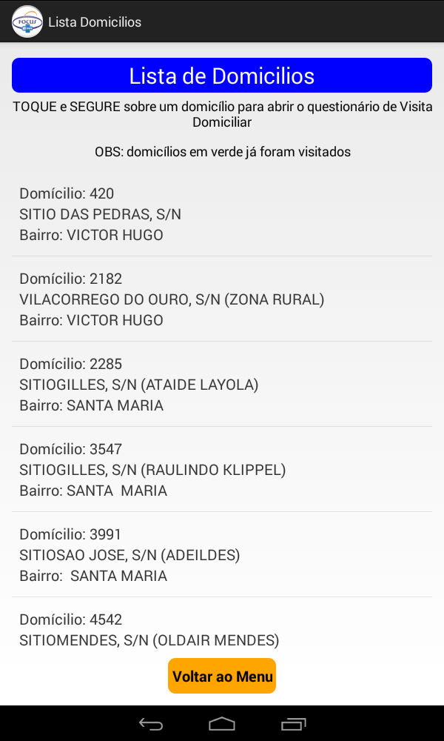
Fonte – O autor (2016)

Após selecionar um domicílio, é aberta a Ficha de Visita Domiciliar para aquele domicílio, conforme visto na ilustração 7. As informações referentes ao profissional que está preenchendo a ficha, são automaticamente preenchidas com as informações do profissional logado no aplicativo.

Ilustração 7 – Ficha de Visita Domiciliar – Informações do Profissional.
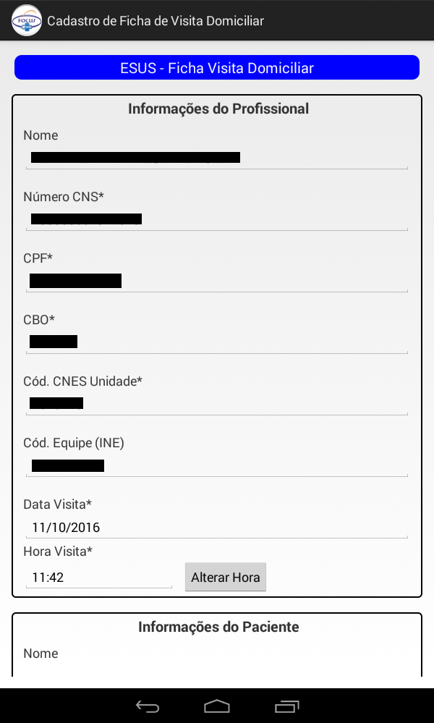
Fonte – O autor (2016)

Na ilustração 8, é possível ver a etapa de seleção do paciente que responderá a ficha. Note que há um spinner ou combobox para selecionar qual, dentre os pacientes que residem naquele domicílio, irá responder a ficha. Após se selecionar o paciente, informações como, número do prontuário, número do Cartão Nacional de Saúde (CNS), data de nascimento, RG e CPF são automaticamente preenchidas.

Ilustração 8 – Ficha de Visita Domiciliar – Informações do Paciente.
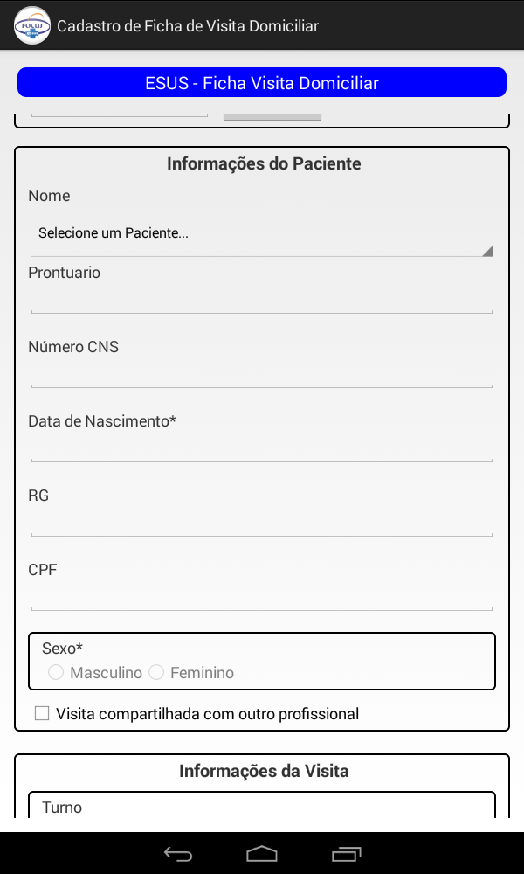
Fonte – O autor (2016)

Nas ilustrações 9 e 10, é possível observar o restante dos campos presentes na ficha de visita domiciliar.

Ilustração 9 – Ficha de Visita Domiciliar – Informações da Visita Parte 1.
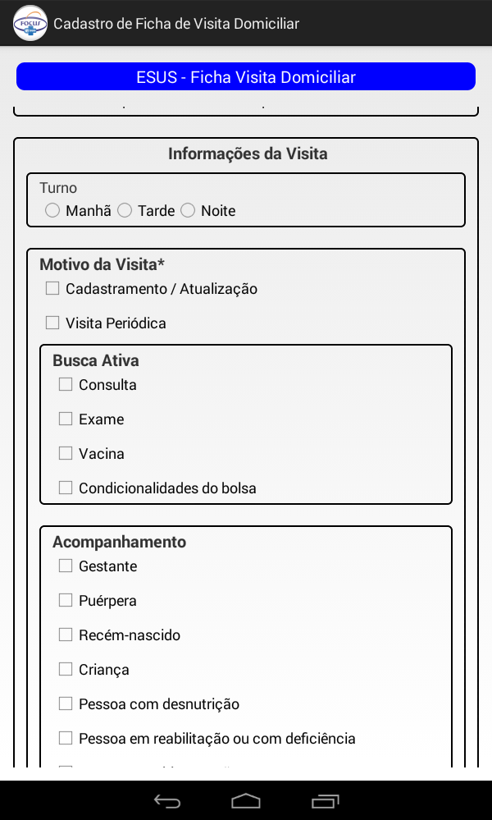
Fonte – O autor (2016)

Ilustração 10 – Ficha de Visita Domiciliar – Informações da Visita Parte 2.
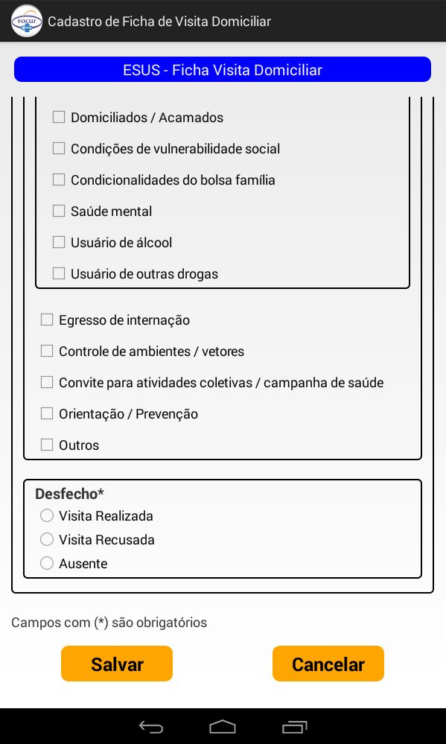
Fonte – O autor (2016)

Uma vez preenchida e salva a ficha, a mesma não poderá ser editada pelo aplicativo, assim como, nenhuma informação sobre o agente comunitário de saúde, sobre os domicílios ou sobre os pacientes pode ser editada através do aplicativo.
Após concluídas as visitas, o agente conecta o dispositivo móvel no computador, e através do sistema Saúde, na opção de Importar Dados, realizada a importação das fichas preenchidas para o sistema desktop. Após importadas, essas fichas, podem ser visualizadas e/ou editadas por meio do sistema Saúde, no módulo e-SUS.

